基于龙芯的远程实时安全控制系统作品综述

一、项目概述:
随着计算机技术，微电子技术和数字技术的发展，步进电机的的应用领域日益广阔。主要用于数字控制系统中，要求精度高，运行可靠。如采用位置检测和速度反馈，亦可实现闭环控制。步进电动机已广泛地应用于数字控制系统中，如数模转换装置、数控机床、计算机外围设备、自动记录仪、钟表等之中，另外在工业自动化生产线、印刷设备等中亦有应用。伴随着不同的数字化技术的发展以及步进电机本身技术的提高，步进电机将会在更多的领域得到应用
由于步进电机在上述领域的重要性，我们决定开发一种“基于龙芯的远程实时安全控制系统”的模型。采用了GUI、 Network、 RealTimePlatform、 Hardware 的四层任务模型。GUI 为图形化的用户界面, Network 为网络传输,RealTimePlatform 为实时控制平台,Hardware 为硬件部分。采用实时操作系统,使用用户图形界面接收控制任务,然后通过网络发送任务到实时控制平台,从而使设备均可以通过异地完整控制,智能检测补偿,和控制多台设备实时并联协作等。

采用了开源软件作为支持,并且整个处理工作基于loongson 2E 的开源操作系统。针对技术本身,我们还设计了GUI、Network、 RealTime Platform、 Hardware 的四层任务模型。实时性,并行协作和远程控制是我们关注的重点。方便灵活的进行实时控制,并且可以让设计人员远程控制,降低控制成本。成功解决以往的实时控制往往都是一台机器控制一台机器,并发控制能力差,从而造成了人力成本高等问题。同时也解决了修改设计过程烦琐,远程协作能力差等诸多不足。

因为 loongson 2E 的功耗极小,也符合了现在环保的要求。同时loongson 2E 处理器的体积小、稳定性高和性价比高等特点也可成为未来产品在市场推广上面的一个亮点,也是我们产品的一张王牌。

二、项目规格书
基于龙芯的远程实时安全控制系统面向实时控制领域,以解决现有国内实时技术成本高,性能低、功能单一，操作不够方便等方面的问题为主要目标,并进一步实现对于控制系统的稳定性的提高。
虽然现在存在EMC2这样的实时控制软件。但需要 注意的是传统的EMC2软件只能实现通过一台 PC 控制一台机床的本地加工；或者对EMC2进行定制和改进从而可以远程进行实时控制，但是这就增加了客户端的压力和不方便。所以这就使得加工过程过于烦琐,并且增加了对于 PC 的维护费用。另外,基于 X86 架构的同类控制仪需要风扇和硬盘等 设备散热和发热设备,功耗较大,而 Mips 架构低功耗和高性能的 特性也为控制系统的持续运行提供了保障。
根据上述分析和系统对于稳定性方面的需求,我们决定采取用浏览器与控制端相分离的方式,以 Mips架构的龙芯作为控制端的驱动部分,通过任意一台装有开源浏览器的pc机控制多个步进电机,并用网络来实现异地控制。
由于linux是开放源代码的,相对于不开放的系统（例如windows CE）不在存黑箱技术,源代码随处可得,文档齐全,易于解决各种问题,在价格上极具竞争力,适合我国情;linux内核小,效率高;Linux内核的结构在网络方面非常完整,它提供了对包括十兆位、百兆位及千兆位的以太网络,还有无线网络、令牌环 (Token ring)和光纤甚至卫星的支持;Linux不仅支持 x86 芯片,还是一个跨平台的系统。到目前为止,它可以支持包括 ARM 在内的 20~30 种 CPU,如果采用 Linux 环境开发产品,那么将来更换 CPU 时就不会遇到更换平台的困扰;Linux 在内核结构的设计中考虑适应系统的可裁减性的要求。
由于实时性能方面的要求很高,所以我们基于以上考虑,决定采用 Debian GNU/Linux +RTPREEMPT实时补丁作为实时控制系统的基本环境。With Ingo Molnar's Realtime Preemption patch (referenced to as RT-Preempt in this document) and Thomas Gleixner's generic clock event layer with high resolution support, the kernel gains hard realtime capabilities.The RT-Preempt patch converts Linux into a fully preemptible kernel. The magic is done with:
- Making in-kernel locking-primitives (using spinlocks) preemptible though reimplementation with rtmutexes:
- Critical sections protected by i.e. spinlock_t and rwlock_t are now preemptible. The creation of non-preemptible sections (in kernel) is still possible with raw_spinlock_t (same APIs like spinlock_t)
- Implementing priority inheritance for in-kernel spinlocks and semaphores. For more information on priority inversion and priority inheritance please consult Introduction to Priority Inversion
- Converting interrupt handlers into preemptible kernel threads: The RT-Preempt patch treats soft interrupt handlers in kernel thread context, which is represented by a task_struct like a common userspace process. However it is also possible to register an IRQ in kernel context.
- Converting the old Linux timer API into separate infrastructures for high resolution kernel timers plus one for timeouts, leading to userspace POSIX timers with high resolution.

对于本次设计,我们设定了以下功能目标:
1. 用户节点实现通过开源浏览器对远程节点的访问
要求:
用户界面友好
高度灵活性
2. 控制节点对步进电机进行控制
要求:
实时
高效
稳定
3. 网络传输
要求:
多对一的网络传输模式
保障网络传输数据的安全性
保障网络的可连通性
4. 访问权限
要求:
具有控制权限的用户在任何一台装有开源浏览器的pc机就可以对步进电机进行控制。
5. 日志记录要求:
在用户端记录每一用户的控制操作,一旦发生问题,可以据此对故障进行诊断

系统参数及规格要求:
1. 实时性能:满足机床加工过程中的数据更新速度在毫秒级别
  - 稳定性:可以持续工作。

三 、设计架构及技术文档
1. 设计的总体功能模块划分和软硬件架构
1)总体功能模块划分
用户界面模块
I/O 控制模块
网络通信模块
权限控制模块
网络安全模块
日志记录模块
2)软硬件架构
硬件架构
龙芯脉珑2E主机、SMC 800 步进电机驱动板和与之配套的步进电机
软件架构
采用用户浏览器和步进电机控制节点组成的两层结构。其中步进电机控制节点由内核经过定制和打过RTPREEMPT实时实时补丁的 Debian GNU/linux操作系统组成。

2. 各子模块或者设计层次的功能描述
1)用户界面模块
用户界面模块主要为用户提供一个可视的交互平台。用户界面模块通过图形化的方式实现
- 改变模式：鼠标点击模式控制的单选框
- 改变转速：鼠标拖动“速度”的滑动条
- 实时转速显示：右侧的速度仪表实是显示转速
- 启停控制：鼠标点击“启动”和“停止”按钮
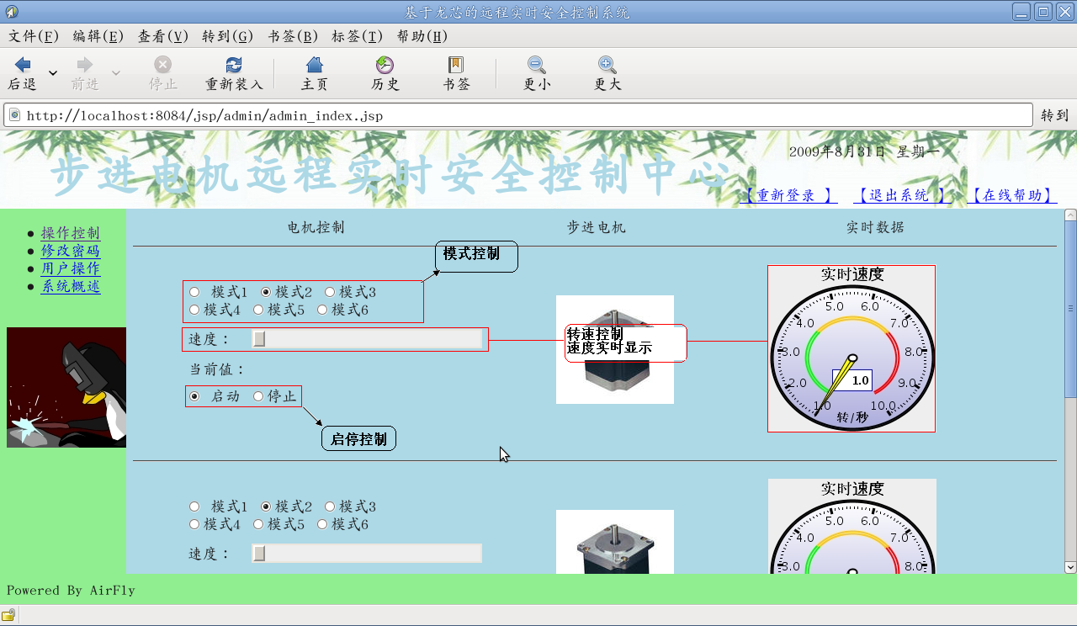
2)控制步进电机的角色及其功能模块
提供一种身份验证机制以保证操作安全。管理员和普通用户有不同的权
限，通过“字段 role”来区分，管理员的role字段是A,普通用户的role字段是Ｕ。用户对数据的更新是通过网络传输给数据库，对数据库进行更新。
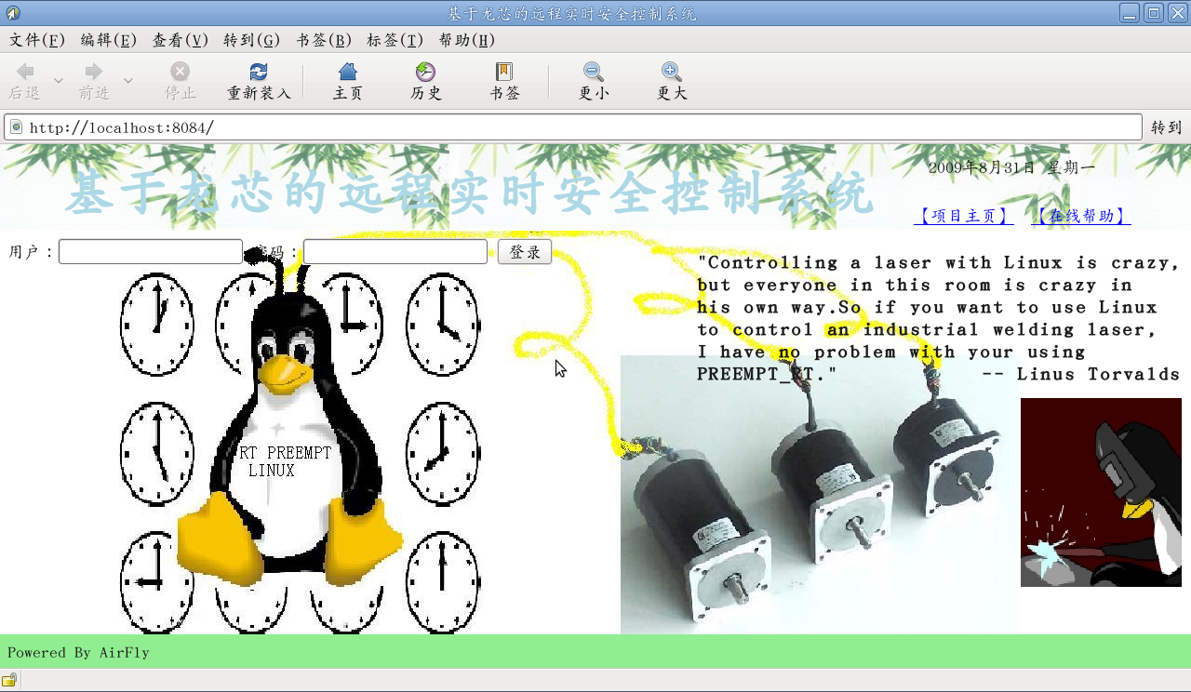

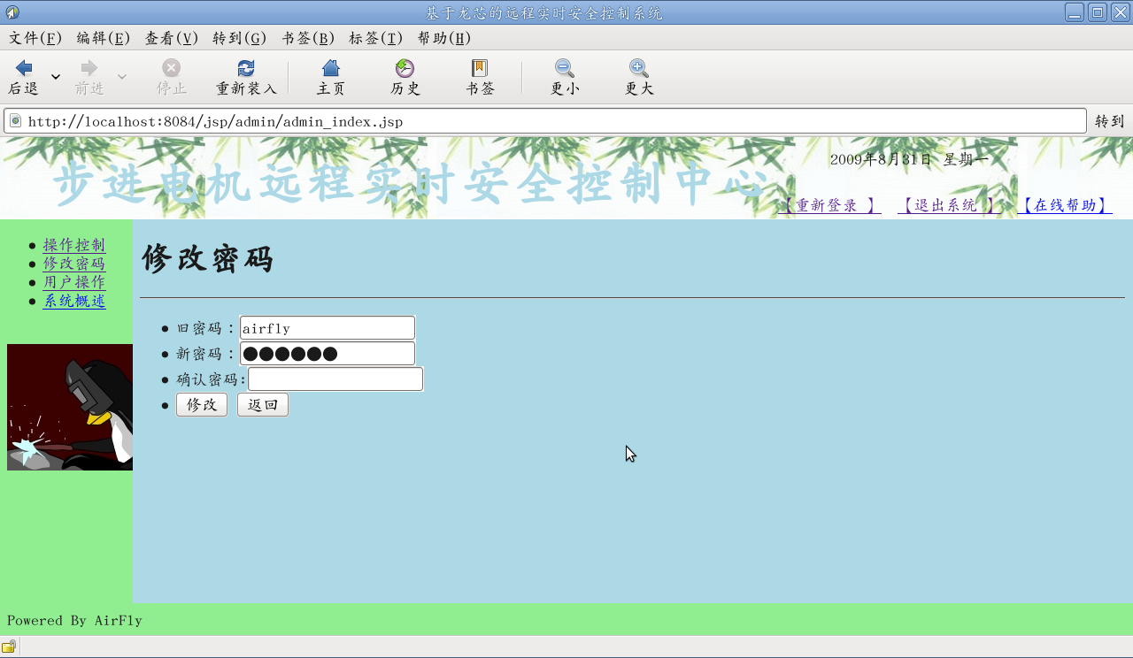

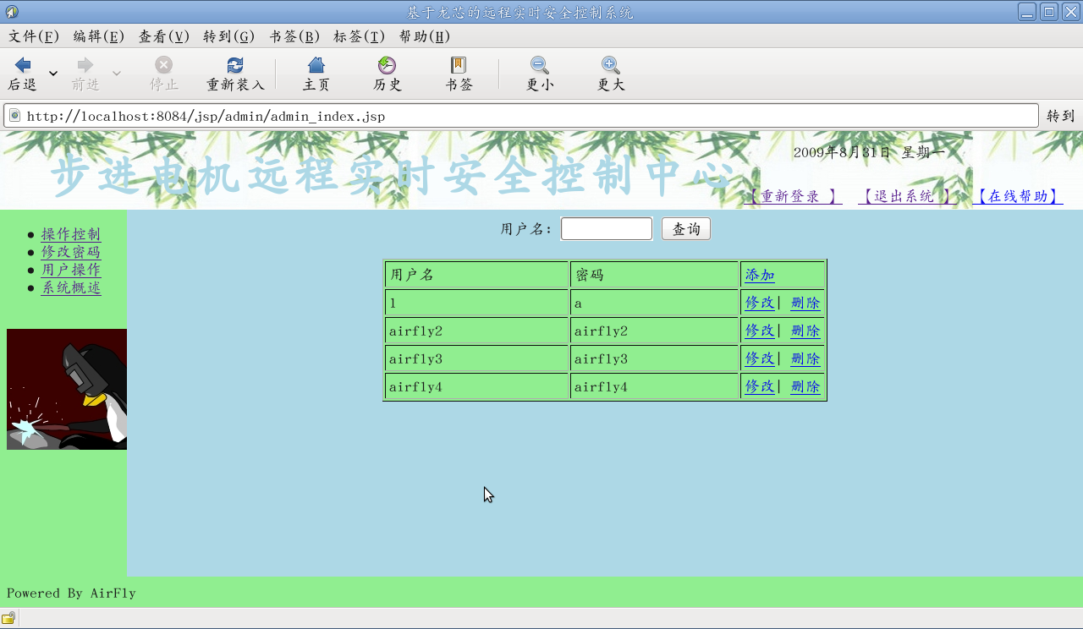
3)I/O 控制模块
I/O 控制模块用于控制多路输出,主要负责切换不同的任务信息的交换。
4)网络通信模块
用于用户节点与控制节点之间的通讯。保证数据的完整性和网络连接的稳定性和可靠性。
5)网络安全模块
网络安全模块用于保护系统控制端的安全,避免因其他网络用户以非法手段访问和修改传送数据而造成的损失,是确保安全。
6)日志记录模块
日志记录模块用于记录各用户的动作,访问时间等信息。
7）数据备份和恢复模块
保证数据一旦被破坏的可恢复性。

3. 内层技术机制的分析
1) 网络通信
为实现通过多台用户节点集中对控制节点进行远程控制,需要在系统中加入网络通信能力,由各个用户节点将控制信息传送到控制节点。

2) 实时控制任务模块
实时性能是保证机械设备平滑运行和使用寿命的关键,系统实现基于RTPREEMPT的linux实时内核,提供硬实时能力。
3) 访问控制
将机械工具的控制器接入INTERNET,安全问题无疑是我们关心的重大问题,访问控制模块 ，借鉴 linux 内核现有的 netfilter 和 iptables 机制,实现访问控制和防火墙功能。
4) 日志记录和分析
日志记录和分析模块在控制节点上集中记录各个用户节点的相关信息,日志统计分析综合。此功能便于有效的掌握机械工具的运行状况,为故障诊断提供依据。
4. 主要系统结构图
1) 系统结构图

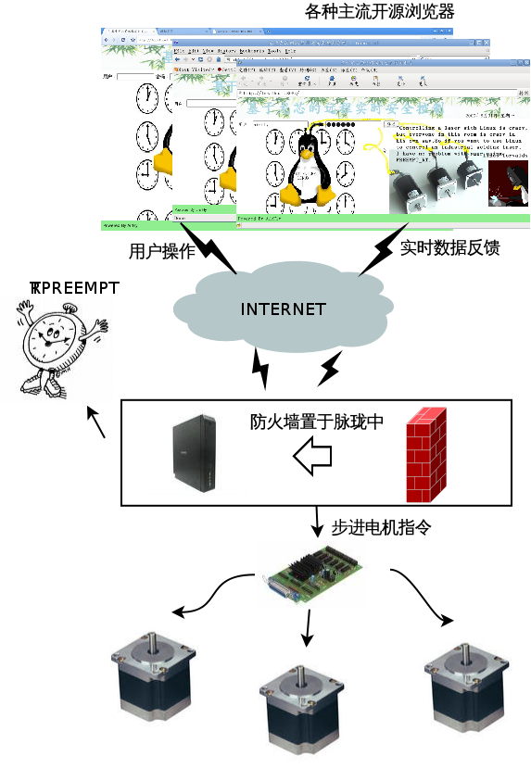
四、主要创新点和创意
- 采用内置国产“龙芯”处理器的“脉珑”主机，符合低功耗环保的要求。同时处理器的体积小、稳定性高和性价比高等特点也可成为未来产品在市场推广上面的一个亮点,也是我们产品的一张王牌。
- 龙芯是我国自主知识产权的产品， 不会受国外技术的垄断，具有相当高的安全性。
- 实时性能，我们主要采用移植到龙性的RT-preempt，并且对内核重新编译和定制，经过网上搜集的资料以及我们进行的数据测试表明，实时性非常优秀。 能满足大多数情况下的需要。“Controlling a laser with Linux is crazy, but everyone in this room is crazy in his own way. So if you want to use Linux to control an industrial welding laser, I have no problem with your using PREEMPT_RT." -- Linus Torvalds ”，Linux之父Linus对RTPREEMPT的评价如此之高，再加上我们的测试，RTPREEMPT的表现果然不同凡响。
- B/S架构，使用方便，只要有控制权限，通过浏览器就可以随时随地进行实时控制。
- GUI的界面友好，并将步进电机运行的一些信息实时反馈到客户端，使客户能够实时的掌握设备运行状况，以便进行进一步的控制。
- 采用的都是开源软件，成本较小，有较大的实用价值。
- 远程，由于现在的很多操作都是在高压，高温或者危险的区域进行操作，这样的话如果直接由人进行操作就会非常危险 。而网络的使用则可以避免这些情况的发生，使人在任何地点都能够通过浏览器进行操作。
- 远程协作能力强，有利于提高资源利用率，降低控制成本

五、实用性和易用性
我们所有的开发工作都是在Linux下完成，开发环境(Debian GNU/Linux +NetBeans+GNU工具链+ctags+cscope+vim+crosstools)以及所使用的应用软件全是开源软件，开发成本低，具有较高的实用和推广价值。
龙芯是国产的，价格合理，具有较高的性价比。
易用性是我们设计这个系统模型重点中的重点，我们尽最大的努力提高用户体验。所以“基于龙芯的远程实时安全控制系统”模型只需要一个装有开源浏览器的pc机，和一个鼠标就可以完成对步进电机的模式，转速，启动，停止各种工作状态的切换和控制。
web界面的控制采用的技术是比较成熟的 J2EE 技术，具有运行环境稳定等特点。
对3个步进电机进行控制，不仅可以作为数控机床的原型，还可以作为机器人等的原型.....
步进电动机已广泛地应用于数字控制系统中，如数模转换装置、数控机床、计算机外围设备、自动记录仪、钟表等之中，另外在工业自动化生产线、印刷设备等中亦有应用。伴随着不同的数字化技术的发展以及步进电机本身技术的提高，步进电机将会在更多的领域得到应用。

六、项目开发工具、平台及规模
开发语言：JSP,JavaScript,HTML,CSS,c,Linux系统编程
开发平台：X86,Debian GNU/Linux
开发工具：NetBeans,GNU工具链，ctags,cscope,vim，crosstools
目标平台：mips 龙芯 脉珑 2E ，Debian GNU/Linux for loongson
软件规模：
进电机直接实时控制模块(c和linux系统编程实现)：motor目录:motorx.c ，motory.c ，motorz.c
步进电机web控制模块(JSP,javascript,HTML,CSS实现)：com.airfly.util包，com.airfly.stepmotor包，com .airfly .model包，com.airfly.login包，com.airfly.listener包com.airfly.demo包，com.airfly.actions包 共7个包
web 界面：stepmotor目录，admin目录，share目录，user目录 4个目
shell、iptables
共计5043行
架构： B/S 架构

七、参考文献
- http://rt.wiki.kernel.org/index.php/RT_PREEMPT_HOWTO
- PRACTICAL LINUX PROGRAMMING device drivers、embedded systems and the Internet,ASHFAQ A. KHAN,CHARLES RIVER MEDIA
- REAL-TIME UNIX SYSTEMS design and application guide,Borko Furht,KLUWER ACADEMIC PUBLISHERS
- Building Embeded System
- http://dev.lemote.com/code/rt4ls

